Propuesta técnica
Implementación de control de acceso en Terminal de Mollendo — respuesta a especificaciones y alcance solicitadas

Alcance de esta propuesta
Esta propuesta cubre exclusivamente el desarrollo de software: el sistema que administra las validaciones automáticas (documentación y prueba de alcohol) y decide si un ingreso queda autorizado o denegado. No incluye instalación física, cableado ni configuración de los equipos periféricos.
Se incluye además el desarrollo de un portal web de gestión documental: cada proveedor/cliente (empresa externa) inicia sesión con un usuario y contraseña propios del sistema, y carga la lista de su personal (una o más personas) junto con sus documentos (DNI/CE/pasaporte, SCTR/CAMO, constancia de capacitación SSST, certificaciones, entre otros), que quedan asociados al expediente digital de cada persona.
Alcance: el sistema (portal y control de acceso) es para el personal de proveedores, clientes y otras empresas externas que necesiten ingresar a las instalaciones.

Actores y roles
Actor | Rol en el sistema
Proveedores / Clientes / Otros | Empresa externa que inicia sesión en el portal web y carga la lista de su personal (una o más personas) junto con sus documentos.
Administración (RRHH / Seguridad / TI / otro) | Gestiona las empresas proveedoras/clientes durante todo su ciclo de vida: las da de alta (RUC y correo de contacto, para disparar su invitación al portal), edita sus datos, y las activa/desactiva cuando corresponda (por ejemplo, al terminar su relación comercial). Hace seguimiento del estado de los documentos de cada empresa (próximos a vencer, vencidos), consulta la información que cada empresa carga, y utiliza reportes. No sube documentos de personal ni los aprueba manualmente: la vigencia de cada documento se valida automáticamente según la fecha que la propia empresa registra al subirlo.
Persona en el ingreso | Presenta su DNI en el punto de ingreso; se le valida identidad, documentación y prueba de alcohol.
Persona en la salida | Presenta su DNI en el punto de salida; el sistema valida que exista un registro de ingreso previo para esa persona.
Personal de seguridad | Interviene tanto en el ingreso como en la salida. En el ingreso, ve en el panel administrativo el motivo de cada caso denegado, ya sea por alcohol no conforme o por documentos vencidos. En la salida, recibe una alerta cuando un DNI no tiene registro de ingreso previo; el torniquete no se abre en ese caso, y revisa qué ocurrió.

1. Arquitectura
Se propone una arquitectura cliente-servidor centralizada, alojada en Microsoft Azure: la aplicación y la base de datos residen en la nube, y los equipos del punto de acceso (lector de código de barras, alcoholímetro y torniquete) se conectan directamente a la red, sin depender de una PC local. Esto evita que una falla en un equipo del punto de acceso deje inoperativo el resto del control de acceso.
Componente | Función | Responsable
Servidor de aplicación | Aloja el backend, es decir, las APIs y la lógica de decisión (llamada "motor de validación" en este documento). No es un componente aparte: es el módulo del propio backend que aplica las reglas y decide el resultado del acceso. | Este desarrollo
Base de datos central | Almacena personas, documentos, eventos de acceso, usuarios y auditoría. | Este desarrollo
Pantalla del alcoholímetro / LED del torniquete | Muestra el resultado (AUTORIZADO o DENEGADO, con el motivo en caso de denegación) usando la pantalla propia del alcoholímetro y el indicador LED del torniquete. No requiere PC ni pantalla aparte: todos los equipos se conectan directo a la red. | Cliente / TI (equipo físico)
Portal web de proveedores/clientes | Aplicación web donde cada proveedor/cliente (empresa externa) inicia sesión y carga la lista de su personal junto con sus documentos, que quedan asociados al expediente digital de cada persona. | Este desarrollo
Equipos de ingreso | Tres equipos independientes, conectados directo a la red (sin PC local), ubicados en el punto de ingreso: (1) lector de código de barras para leer el DNI peruano; (2) alcoholímetro con reconocimiento facial, que verifica identidad y realiza la prueba de alcohol; (3) torniquete con apertura controlada por software, con indicador LED para mostrar el resultado. | Proveedor / integrador
Equipos de salida | No se agrega equipo nuevo: la salida se realiza por el mismo torniquete del ingreso (bidireccional), sin controlador adicional. El sistema valida que el DNI tenga un registro de ingreso previo antes de habilitar el paso de salida. | Proveedor / integrador
PC de vigilancia (caseta) | Computadora ya existente en la caseta del vigilante. Cumple doble función: (1) panel administrativo en tiempo real, donde el vigilante consulta casos denegados, alcohol no conforme y documentos vencidos; (2) dispositivo local para el modo de contingencia, guardando una copia de respaldo de DNIs autorizados/estado de documentos y una cola de eventos offline, que se sincroniza automáticamente al recuperar la conexión a Azure. | Cliente (equipo existente)
La arquitectura se apoya en comunicación por API REST entre los componentes propios, y en integraciones externas hacia los sistemas de terceros (el proveedor del alcoholímetro, a definir).

2. Flujo funcional
Paso | Qué ocurre
1 | Actor: Persona en el ingreso. La persona presenta su DNI en el lector del punto de acceso y realiza la prueba de alcohol en el mismo equipo.
2 | Actor: Sistema (equipos de ingreso). El punto de acceso recibe la lectura del DNI y el resultado de la prueba de alcohol, y los envía al servidor de aplicación.
3 | Actor: Sistema (servidor). El servidor valida que el resultado de la prueba de alcohol recibido sea conforme.
4 | Actor: Sistema (servidor). El servidor consulta el expediente digital de la persona: vigencia de SCTR, licencia, inducción, aptitud médica y demás documentos definidos por SSMA.
5 | Actor: Sistema (motor de validación). Antes de evaluar alcohol y documentos, el motor de validación verifica primero si la persona está activa: si fue dada de baja por su propia empresa, deniega de inmediato con el motivo "Dado de baja", sin evaluar lo demás. Si está activa, aplica las reglas definidas por SSMA y determina el resultado: AUTORIZADO o DENEGADO, con el/los motivo(s) en caso de denegación.
6 | Actor: Sistema (torniquete). Si es AUTORIZADO, se envía la orden de apertura al controlador del torniquete.
7 | Actor: Sistema. Si es AUTORIZADO, el resultado se muestra en pantalla y no requiere más detalle.
8 | Actor: Sistema / Administración. Si es DENEGADO por la prueba de alcohol: se bloquea el ingreso, se muestra el mensaje en pantalla, y queda registrado que esa persona no pasó la prueba (con fecha y hora), visible en el panel administrativo, no solo en el log de auditoría.
9 | Actor: Sistema / Administración. Si es DENEGADO por documentos: se bloquea el ingreso y en pantalla se muestra cuáles documentos están vencidos, un mensaje pidiendo regularizarlos, y un contacto (teléfono o correo) de soporte documental para consultas. El caso queda visible en el panel administrativo, junto con el motivo, y registrado en el sistema de auditoría, junto con la persona que registró, aprobó o modificó cualquier dato relacionado. Si la persona además dio positivo en la prueba de alcohol, se muestran ambos motivos a la vez (alcohol y documentos), no solo uno.

2.1. Alta y autenticación en el portal de proveedores/clientes
Este flujo es independiente del control de acceso físico: cubre cómo cada proveedor/cliente obtiene y usa sus credenciales para entrar al portal y cargar la documentación de su personal.
- Actor: Administración. Carga inicial: Administración registra en el sistema el RUC/razón social y el correo electrónico de la empresa proveedora/cliente autorizada a usar el portal.
- Persona de contacto (nombre y teléfono) dentro de la empresa proveedora/cliente.
- Rubro o tipo de servicio que presta la empresa (referencial).
- Vigencia del contrato o relación comercial con la empresa (referencial, para saber hasta cuándo debe tener acceso su personal).
- Estado de la empresa (activa / inactiva), para poder desactivar el acceso de todo su personal sin borrar su historial.
- Después de activar su cuenta, la empresa carga la lista de su personal (una o más personas): nombres y apellidos, tipo y número de documento (DNI/CE/pasaporte), cargo, y los documentos correspondientes (SCTR/CAMO, constancia de capacitación SSST, certificaciones, etc.), que quedan asociados al expediente digital de cada persona.
- Actor: Sistema. El sistema envía automáticamente al correo de contacto un enlace único de invitación para activar la cuenta.
- Actor: Proveedor/Cliente. El representante de la empresa abre el enlace y define su contraseña; a partir de ese momento queda como usuario de acceso al portal.
- Actor: Sistema. El enlace de invitación vence pasado un tiempo (por ejemplo, 48-72 horas); si expira sin usarse, se puede reenviar.
- Actor: Proveedor/Cliente. Con la cuenta activa, el representante inicia sesión y sube o actualiza la lista de su personal y sus documentos.
- Actor: Proveedor/Cliente. Si olvida su contraseña, puede solicitar su recuperación por correo electrónico.
- Actor: Administración. Cuando una empresa deja de prestar servicios, Administración da de baja su cuenta y la de su personal.
- Actor: Empresa proveedora. Cada empresa también puede dar de baja a un trabajador propio de forma individual (sin que esto afecte al resto de su personal). La persona dada de baja queda bloqueada de inmediato: el lector muestra el mensaje "Dado de baja" y no se le permite el ingreso.

2.2. Flujo de salida
La salida no usa equipos nuevos: se realiza por el mismo torniquete del ingreso, en modo bidireccional, sin necesidad de un controlador adicional. No se repite la prueba de alcohol, ya que no aplica al salir.
- Actor: Persona en la salida. La persona presenta su DNI en el lector del mismo torniquete, al momento de salir.
- Actor: Sistema. El sistema valida si ese DNI tiene un registro de ingreso previo (control anti-passback).
- Actor: Sistema. Si tiene registro de ingreso: se abre el torniquete, la persona sale, y se cierra su ciclo de acceso (ingreso + salida quedan enlazados).
- Actor: Sistema / Personal de seguridad. Si NO tiene registro de ingreso: el torniquete no se abre, y se envía una alerta al personal de seguridad para que revise qué ocurrió. Todo queda registrado en el sistema de auditoría.

Diagramas del proceso
Los siguientes diagramas resumen visualmente el flujo descrito en las secciones anteriores.

Arquitectura general
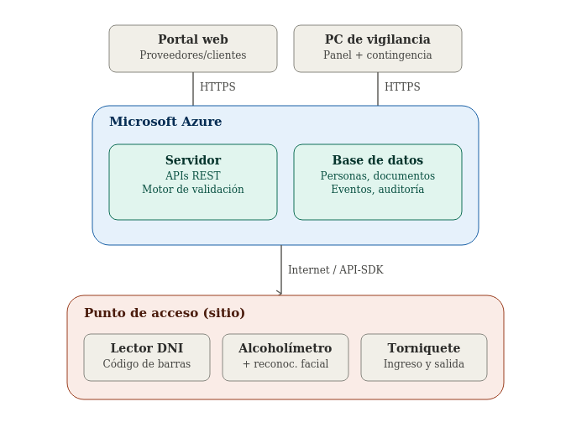

Alta de proveedor/cliente
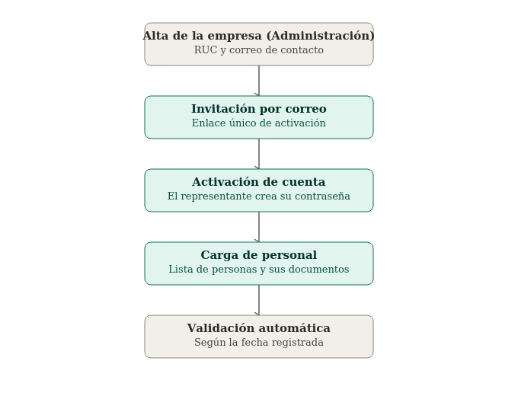

Flujo de ingreso
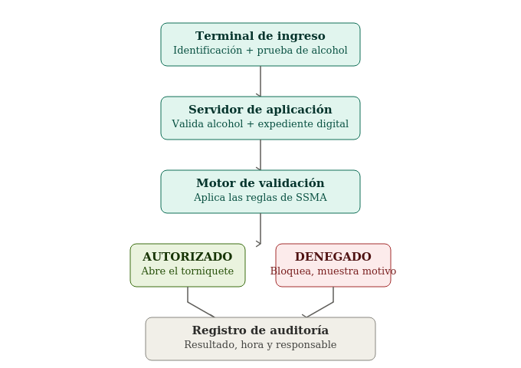

Flujo de salida (mismo torniquete)
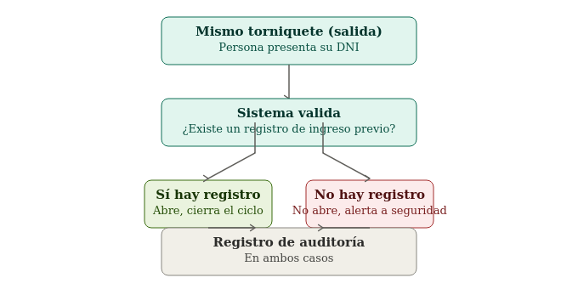

3. Matriz de requisitos
Requisito | Descripción | Responsable | Estado
Validación automática de documentos | El sistema verifica vigencia, vencimiento y estado de aprobación de cada documento obligatorio. | Este desarrollo | Por construir
Resultado claro de ingreso | AUTORIZADO o DENEGADO, con motivo en caso de denegación. | Este desarrollo | Por construir
Arquitectura centralizada | Servidor y base de datos en Azure, separados de los equipos del punto de acceso. | Este desarrollo | Por construir
Reglas definidas por SSMA | El área SSMA valida qué documentos son obligatorios y las condiciones de autorización. | SSMA (cliente) | Pendiente de definición
Integración con alcoholímetro | Recepción del resultado del test de alcohol asociado a la persona. | Este desarrollo + proveedor del alcoholímetro | Pendiente — depende de definir el proveedor del alcoholímetro y que habilite el webservice
Integración con torniquete | Envío de la orden de apertura al controlador físico. | Este desarrollo + proveedor | Pendiente — equipo aún no adquirido
Trazabilidad y auditoría | Registro de quién creó, modificó o aprobó cada dato. | Este desarrollo | Por construir
Preparado para integraciones futuras | Las APIs se diseñan de forma genérica, para que otros sistemas del cliente puedan integrarse y consumirlas más adelante. | Este desarrollo | Contemplado en el diseño de APIs
Portal web de proveedores/clientes | Cada empresa proveedora/cliente inicia sesión con usuario y contraseña creados por el sistema y carga la lista de su personal (una o más personas) junto con sus documentos, quedando estos asociados al expediente digital de cada persona. | Este desarrollo | Por construir
Verificación de salida (anti-passback) | Valida que el DNI tenga un registro de ingreso previo antes de habilitar el paso de salida por el mismo torniquete; si no lo tiene, no abre y alerta al personal de seguridad. | Este desarrollo | Por construir

4. Tecnologías utilizadas
- Backend: API REST (NestJS, Node.js con TypeScript)
- Portal web de proveedores/clientes: aplicación web con autenticación propia (usuario y contraseña creados por el sistema), donde cada empresa carga la lista de su personal y sus documentos.
- Frontend: Next.js (React) con TypeScript, tanto para el portal web como para el panel administrativo.
- Envío de correos: servicio de email (SMTP o proveedor equivalente) para las invitaciones de activación de cuenta y la recuperación de contraseña.
- Base de datos: PostgreSQL (acceso vía Prisma ORM).
- Integración con equipos de punto de acceso: comunicación por API/SDK con el lector de código de barras, el alcoholímetro y el torniquete — no se desarrolla un frontend propio para estos equipos, ya que muestran el resultado con su propia pantalla/LED.
- Contenedores: Docker, para un despliegue reproducible en el servidor.
- Comunicación externa: HTTP/REST hacia el webservice del alcoholímetro (proveedor a definir) y hacia el controlador del torniquete (según protocolo del equipo que se adquiera).

5. Modelo de seguridad
- Cifrado: comunicación bajo HTTPS/TLS en todos los canales; credenciales de integración (alcoholímetro, controlador) almacenadas cifradas.
- Autenticación del portal de proveedores/clientes: contraseñas almacenadas con hash (nunca en texto plano), bloqueo tras intentos fallidos y opción de recuperación de contraseña.
- Auditoría y trazabilidad: cada registro (creación, modificación, aprobación o rechazo de un documento o de un acceso) queda asociado al usuario que lo realizó, con fecha y hora.

6. Backups
Se proponen 3 opciones:
Nivel | Qué cubre
Copia en el mismo servidor | Respaldo local automático en el propio servidor: permite restaurar rápidamente ante errores de datos o cambios fallidos, sin depender de medios externos.
Disco externo conectado al servidor | Recuperación rápida ante fallas comunes: daño del disco principal, borrado accidental o corrupción de datos por un cambio de software. Restauración en minutos.
Copia en la nube | Protección ante pérdida total del sitio físico (robo del servidor completo, incendio, inundación, daño eléctrico que afecte también al disco externo).

7. Recuperación ante fallas
- Si el servidor de aplicación falla, se restaura desde el último respaldo en una nueva instancia, en minutos (ventaja de usar contenedores: el despliegue es reproducible).

8. Base de datos
Se propone PostgreSQL como motor de base de datos, por ser robusto, de código abierto y ampliamente soportado. La estructura contempla, entre otras, las siguientes entidades:
- Personas (contratistas, conductores, visitantes, empleados) con su empresa asociada, cargo y estado (activo / inactivo).
- Documentos por persona, con tipo, fecha de vigencia, estado de aprobación y archivo adjunto.
- Eventos de acceso: cada intento de ingreso, con resultado, motivo, fecha y hora.
- Usuarios del sistema, con su rol asignado.
- Credenciales de acceso al portal de proveedores/clientes: usuario (RUC/razón social), correo electrónico de contacto, contraseña (con hash), estado de la cuenta (invitado / activo / baja) y vencimiento del enlace de invitación.
- Registro de auditoría: quién hizo qué cambio y cuándo.

9. Integraciones

9.1. APIs propias (5, a desarrollar en este proyecto)
Las 5 son responsabilidad íntegra de este desarrollo. Se diseñan de forma genérica para que, en el futuro, otros sistemas del cliente puedan integrarse y consumirlas si lo requieren.
API | Función | Responsable
Recepción de eventos | Recibe el aviso de lectura de DNI y del resultado de la prueba de alcohol desde el punto de acceso. | Este desarrollo
Verificación documental | Consulta si una persona tiene su documentación vigente, según las reglas definidas por SSMA. | Este desarrollo
Consulta de auditoría | Permite revisar el historial de accesos, autorizados y denegados, con su motivo. | Este desarrollo
Verificación de estado (salud) | Confirma que el servicio está operativo. | Este desarrollo
Gestión documental (portal de proveedores/clientes) | Autentica a la empresa proveedora/cliente y recibe la carga/actualización de la lista de su personal y documentos desde el portal web, dejándolos asociados al expediente digital de cada persona. | Este desarrollo

9.2. Integraciones externas
Estas dependen de terceros; este desarrollo se conecta a ellas una vez estén disponibles.
Sistema externo | Estado | Responsable
Webservice del alcoholímetro (proveedor a definir) | Pendiente — el cliente aún debe definir el proveedor del alcoholímetro y confirmar si ofrece integración por webservice y bajo qué condiciones. | Cliente / proveedor
Controlador del torniquete/barrera | Pendiente — el equipo aún no ha sido adquirido. Se recomienda priorizar un modelo con soporte de apertura remota por API/HTTP. | Cliente / proveedor

10. Reportes
- Trazabilidad de cada registro: quién lo creó, modificó, aprobó o rechazó.

11. Soporte
- Soporte correctivo

Puntos pendientes de definir con el cliente
Para poder avanzar sin bloqueos, se listan aquí las definiciones que corresponden al cliente, no al desarrollo de software:
- Selección del proveedor del alcoholímetro y habilitación, por su parte, del webservice de integración para recibir en tiempo real los resultados de la prueba.
- Confirmación de los modelos específicos de los tres equipos a adquirir (lector de código de barras, alcoholímetro con reconocimiento facial, torniquete) y validación técnica de que soportan integración directa por API/SDK con la plataforma en Azure, sin necesidad de PC local.
- Las reglas de SSMA para visitas, personal propio, contratistas y terceros ya están definidas (ver anexo). Los 3 flecos señalados ahí ya quedaron resueltos: la condición de bloqueo para personal propio es la misma que la de los demás casos; la solicitud de visitas se registra en el mismo portal web, a cargo de la empresa proveedora, y queda autoaprobada al crearse; y todo el personal —incluidos visitas y personal propio— se gestiona a través del portal, ya que la empresa dueña del Terminal (OTP/MAS) se registra como una empresa proveedora más.
- Definición de los recursos específicos de Microsoft Azure a utilizar (región, tipo de servicio de aplicación, dimensionamiento) y de quién administra la suscripción de Azure.
- Definición, por parte del cliente, de quién específicamente dentro de Administración (RRHH, Seguridad o TI) gestiona la baja de una empresa completa cuando deja de prestar servicios (distinto de la baja de un trabajador individual, que ya gestiona directamente su propia empresa).
- Definición del contacto (teléfono o correo) que se mostrará en pantalla cuando la denegación sea por documentos vencidos, para que el trabajador sepa a quién comunicarse.
- Confirmación del modo de contingencia si se pierde la conexión a Internet/Azure. Se recomienda aprovechar la PC ya existente en la caseta de vigilancia como dispositivo local (copia de respaldo de DNIs y estado de documentos, más una cola de eventos offline que se sincroniza automáticamente al recuperar la conexión), en vez de bloquear el acceso por completo o adquirir hardware nuevo.

Anexo: Reglas de validación documental (información real de SSMA)
Esta tabla reemplaza el ejemplo ilustrativo anterior: la información proviene directamente de las reglas entregadas por SSMA. Cubre únicamente los casos de personas a pie, que son los que entran en el alcance actual del proyecto. Fuera de alcance (fase futura): vehículos y maquinaria (visitas motorizadas, maquinaria de obra civil, manlift, camión grúa, grúa móvil, andamios, cisternas de combustible, vehículos menores, camionetas), junto con el cuadro de sanciones graduales (observado, bloqueo temporal, bloqueo definitivo) que aplica específicamente a conductores y unidades cisterna. Esos casos requieren equipos adicionales (lectura de placa vehicular, etc.) no contemplados en esta etapa.
Caso | Requisitos que valida el sistema | Vigencia / condición | Motivo de DENEGADO (bloqueo automático)
1. Visitas | DNI/CE; empresa; persona visitada; motivo; fecha/hora de ingreso; SCTR Salud y Pensión; inducción SSMA; EPP básico; autorización del responsable; inclusión en lista de visitas; pase temporal. | Documentos vigentes. Solicitud antes de las 15:00 del día hábil anterior. Visita ordinaria: horario administrativo. | Falta DNI, SCTR, inducción, autorización, o no figura en la lista de visitas.
2. Personal propio (OTP/MAS) | DNI; fotocheck; inducción SSMA; habilitación laboral/SCTR según corresponda; área; cargo; turno programado; EPP; autorización para ingreso fuera de horario. | Fotocheck e inducción vigentes; ingreso conforme al turno/rol. | Cualquier requisito obligatorio faltante o vencido (misma condición que los demás casos).
3. Contratistas | DNI/CE; SCTR Salud; SCTR Pensión; inducción OTP; CAMO; PETS; IPERC; Plan de Contingencias; Matriz de Aspectos e Impactos Ambientales; Plan/Procedimiento de Residuos; EPP; programación PAD; autorización SSMA. | SCTR y CAMO vigentes. Documentación técnica aprobada antes de iniciar la actividad. | Cualquier requisito obligatorio faltante o vencido, o actividad no incluida en el PAD.
4. Terceros / subcontratistas / proveedores que ejecutan trabajos | Los mismos requisitos que un contratista; además se identifica el contratista principal, el servicio asociado y el responsable OTP. | Mientras dure el servicio autorizado. | No vinculado a un contrato, sin responsable asignado, o sin habilitación SSMA.
Confirmación del modelo de 2 estados: los 4 casos dentro de este alcance usan una lógica simple de todo o nada (cumple todos los requisitos vigentes, o no) — no manejan estados intermedios. Esto confirma que el modelo AUTORIZADO/DENEGADO definido en este documento es correcto para el alcance actual. El cuadro de sanciones graduales (observado, bloqueo temporal, bloqueo definitivo) que sí tiene el Excel entregado por el cliente aplica únicamente a conductores y unidades cisterna, fuera de este alcance.
Puntos que quedan por confirmar con el cliente:
- Para el caso 2 (Personal propio OTP/MAS), ya se confirmó que la condición de bloqueo es la misma que para los demás casos (documento obligatorio faltante o vencido).
- Para visitas, ya se confirmó que la solicitud se registra en el mismo portal web de proveedores/clientes, a cargo de la empresa proveedora, quedando autoaprobada al crearse. Queda pendiente únicamente confirmar el horario límite exacto para registrarla.
- Ya se confirmó que todos los documentos, para los 4 casos (visitas, personal propio, contratistas y terceros), se gestionan a través del portal web de proveedores/clientes — no hay un flujo aparte gestionado directamente por Administración.

